Họ và tên:…………………………….Lớp: ……. *Thứ 6, ngày 26/2/2021*

**PHIẾU LUYỆN TẬP**

MÔN TIẾNG VIỆT - LỚP 5  **1. VIẾT CHÍNH TẢ TUẦN 23:**

Viết bài **“Cao Bằng”** ( 4 khổ thơ đầu). Sách Tiếng Việt lớp 5 tập 2, trang 41.

Chính tả

…………………………………………………………………………………………..…………

………………………………………………………………………………………..……………

……………………………………………………………………………………….…………… …………………………………………………………………………………………………….

……………………………………………………………………………………………………..

…………………………………………………………………………………………….……….

……………………………………………………………………………………………………..

………………………………………………………………………………………………….….

………………………………………………………………………………………………….….

………………………………………………………………………………………………..……

……………………………………………………………………………………………..………

………………………………………………………………………………………………..……

………………………………………………………………………………………………..…… ………………………………………………………………………………………………….…

…………………………………………………………………………………………………….

……………………………………………………………………………………………………

**2. BÀI TẬP**

**Điền tên riêng thích hợp vào mỗi chỗ trống, biết rằng những tên riêng đó là: Điện Biên**

**Phủ, Công Lý, Côn Đảo, Võ Thị Sáu, Nguyễn Văn Trỗi, Phan Đình Giót, Sài Gòn.**

1. Người nữ anh hùng trẻ tuổi hi sinh ở nhà tù………… là chị ….............
2. Trong chiến dịch …………………., anh …………............... đã lấy thân mình lấp lỗ châu mai.
3. Anh…………………… là chiến sĩ biệt động……………đã đặt mìn trên cầu …….…. mưu sát Mắc Na-ma-ra.

Họ và tên:…………………………….Lớp: ……. *Thứ 6, ngày 26/2/2021*

**MÔN** **TOÁN- LỚP 5**

**THỂ TÍCH HÌNH LẬP PHƯƠNG**

**I. KIẾN THỨC CẦN NHỚ: (HS tham khảo SGK Toán trang 122)**

**a) Ví dụ**

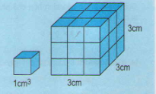Nếu hình lập phương có cạnh 3cm thì thể tích là:

              V = …………………=………… (cm3)

**b)** ***Muốn tính thể tích hình lập phương ta lấy ………………………………………………..***

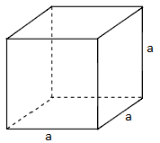

Hình lập phương có cạnh a thì thể tích V là:

**V = ……………..**

**II. VẬN DỤNG:** Học sinh làm VBT Toán tập 2 bài 1, bài 2 trang 36.

**1/36. Viết số đo thích hợp vào ô trống:**

|  |  |  |  |  |
| --- | --- | --- | --- | --- |
| **Cạnh của hình lập phương** | **2,5m** | **dm** | **4cm** | **5dm** |
| **Diện tích một mặt** |  |  |  |  |
| **Diện tích toàn phần** |  |  |  |  |
| **Thể tích** |  |  |  |  |

**2/36. Một hình hộp chữ nhật có chiều dài 2,2m, chiều rộng 0,8m và chiều cao 0,6m và một hình lập phương có cạnh bằng trung bình cộng của chiều dài, chiều rộng, chiều cao của hình hộp chữ nhật đó.**

**a) Tính thể tích của hình hộp chữ nhật**

**b) Tính thể tích của hình lập phương**

**Giải**

……………………………………………………………………………………………………

……………………………………………………………………………………………………………

Họ và tên:…………………………….Lớp: ……. *Thứ 6, ngày 26/2/2021*

**MÔN** **KHOA HỌC- LỚP 5**

# Bài 46-47: Lắp mạch điện đơn giản

***Các em đọc lại nội dung bài trong SGK/94-96 và thực hành các bài tập sau:***

**Câu 1: Điền các từ : “pin, năng lượng, cực dương, cực âm” vào chỗ chấm sao cho phù hợp***.*

…….… là nguồn cung cấp ……….……….. điện làm sáng đèn. Mỗi pin có 2 cực, một ……………….. (+) và một ……………….. (-).

**Câu 2: trang 77 Vở bài tập Khoa học 5**

Đánh dấu × vào ☐ dưới hình vẽ mạch điện đã được mắc đúng, đèn sáng.

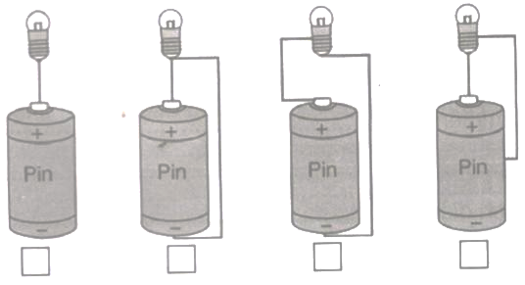

**Câu 3: trang 77 Vở bài tập Khoa học 5**

Hãy điền chú thích vào chỗ …. ở hình vẽ mạch điện dưới đây và sử dụng mũi tên (⟶) để biểu diễn chiều dòng điện chạy trong mạch.

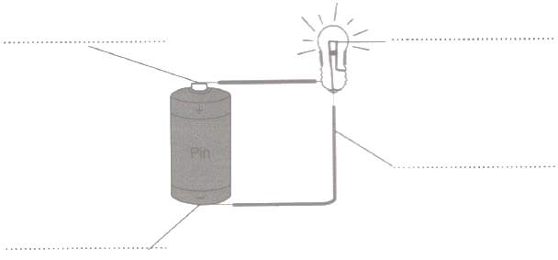

(Học sinh học ghi nhớ trong sách giáo khoa)

*Thứ 6, ngày 26/2/2021*

**ĐÁP ÁN MÔN TIẾNG VIỆT - LỚP 5**

**1.VIẾT CHÍNH TẢ TUẦN 23:**

Viết bài “ Cao Bằng” ( 4 khổ thơ đầu ). Sách Tiếng Việt lớp 5 tập 2, trang 41.

Chính tả

**Cao Bằng**

**Sau khi qua đèo Gió**

**Ta lại vượt đèo Giàng**

**Lại vượt đèo Cao Bắc**

**Thì ta tới Cao Bằng**

**Cao Bằng, rõ thật cao!**

**Rồi dần dần bằng xuống**

**Đầu tiên là mận ngọt**

**Đón môi ta dịu dàng.**

**Rồi đến chị rất thương**

**Rồi đến em rất thảo**

**Ông lành như hạt gạo**

**Bà hiền như suối trong.**

**Còn núi non Cao Bằng**

**Đo làm sao cho hết**

**Như lòng yêu đất nước**

**Sâu sắc người Cao Bằng.**

**2. BÀI TẬP**

**Điền tên riêng thích hợp vào mỗi chỗ trống, biết rằng những tên riêng đó là: Điện Biên Phủ, Công Lý, Côn Đảo, Võ Thị Sáu, Nguyễn Văn Trỗi, Phan Đình Giót, Sài Gòn.**

1. Người nữ anh hùng trẻ tuổi hi sinh ở nhà tù Côn Đảo là chị Võ Thị Sáu
2. Trong chiến dịch Điện Biên Phủ, anh Phan đình Giót đã lấy thân mình lấp lỗ châu mai.
3. Anh Nguyễn Văn Trỗi là chiến sĩ biệt động Sài Gòn đã đặt mìn trên cầu Công Lý . Mưu sát Mắc Na-ma-ra.

**MÔN** **TOÁN- LỚP 5**

**THỂ TÍCH HÌNH LẬP PHƯƠNG**

**I. KIẾN THỨC CẦN NHỚ:**

**a) Ví dụ:** Nếu hình lập phương có cạnh 3cm thì thể tích là:

              V = **3 x 3 x 3** = **27** (cm3)

**b)** ***Muốn tính thể tích hình lập phương ta lấy cạnh nhân với cạnh rồi nhân với cạnh.***



Hình lập phương có cạnh a thì thể tích V là:

**V = a × a × a**

**II. VẬN DỤNG:**

**1/36. Viết số đo thích hợp vào ô trống:**

|  |  |  |  |  |
| --- | --- | --- | --- | --- |
| **Cạnh của hình lập phương** | **2,5m** | **dm** | **4cm** | **5dm** |
| **Diện tích một mặt** | **6,25m²** | **dm2** | **16cm²** | **25dm2** |
| **Diện tích toàn phần** | **37,5m²** | **dm2** | **96cm²** | **150dm²** |
| **Thể tích** | **15,625m³** | **dm³** | **64cm³** | **125dm³** |

**2/36.**

**Giải**

**a) Thể tích của hình hộp chữ nhật**

**2,2 × 0,8 × 0,6 = 1,056 (m3)**

**b) Số đo của cạnh hình lập phương là:**

**(2,2 + 0,8 + 0,6) : 3 = 1,2 (m)**

**Thể tích của hình lập phương là:**

**1,2 × 1,2 × 1,2 = 1,728 (m3)**

**Đáp số: a) Thể tích hình hộp chữ nhật: 1,056m3**

**b)Thể tích hình lập phương: 1,728m3**

**MÔN** **KHOA HỌC- LỚP 5**

# Bài 46-47: Lắp mạch điện đơn giản

***Các em đọc lại nội dung bài trong SGK/94-96 và thực hành các bài tập sau:***

**Câu 1: Điền các từ : “pin, năng lượng, cực dương, cực âm” vào chỗ chấm sao cho phù hợp***.*

**Pin** là nguồn cung cấp **năng lượng** điện làm sáng đèn. Mỗi pin có 2 cực, một **cực dương** (+) và một **cực âm** (-).

**Câu 2: trang 77 Vở bài tập Khoa học 5**

Đánh dấu × vào ☐ dưới hình vẽ mạch điện đã được mắc đúng, đèn sáng.



x

**Câu 3: trang 77 Vở bài tập Khoa học 5**

Hãy điền chú thích vào chỗ …. ở hình vẽ mạch điện dưới đây và sử dụng mũi tên (⟶) để biểu diễn chiều dòng điện chạy trong mạch.

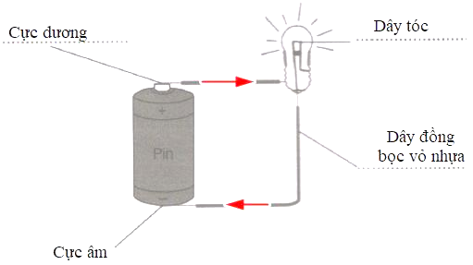

(Học sinh học ghi nhớ trong sách giáo khoa)